

**GODIŠNJE IZVJEŠĆE ŽUPANIJSKOG STRUČNOG VIJEĆA OSNOVNOŠKOLSKIH KNJIŽNIČARA VUKOVARSKO-SRIJEMSKE ŽUPANIJE 2017./2018.**

**Voditeljica:**

**Biljana Krnjajić, dipl knjižničar**

Sadržaj

**1** **Uvod** 3

**2** **Realizacija plana i programa** 4

2.1 Prvo ŽSV 4

2.1.1 Izlagači 6

2.1.2 Prikaz fotografija s prvog ŽSV-a 10

2.2 Drugo ŽSV 12

2.2.1 Izlagači 14

2.2.2 Prikaz fotografija s drugog ŽSV-a 19

**3** **Tablični prikazi** 21

**4** **Zaključak** 27

**5** **Podaci za kontakt** 28

# **Uvod**

Županijsko stručno vijeće svoj rad temelji na Zakonu o odgoju i obrazovanju u osnovnoj i srednjoj školi (čl. 115) koji navode da učitelji i stručni suradnici imaju pravo i dužnost permanentnog stručnog i pedagoškog usavršavanja. Obveza stručnog usavršavanja propisana je i odredbama Standarda za školske knjižnice (članak 18.) koji ističe da školski knjižničar ima obvezu stalnog stručnog usavršavanja, između ostalog, i sudjelovanjem na stručnim sastancima školskih knjižničara.

Stručno usavršavanje organizira i provodi Agencija za odgoj i obrazovanje, a za obavljanje pojedinih poslova Agencija imenuje voditelje županijskih stručnih vijeća.

Županijsko stručno vijeće knjižničara osnovnih škola i srednjih škola Vukovarsko-srijemske županije broji 63 člana.

Voditeljica je Biljana Krnjajić dipl. knjižničarka, stručna suradnica savjetnica, zaposlena u OŠ Siniše Glavaševića Vukovar.

# **Realizacija plana i programa**

U školskoj 2017./2018. godini održana su dva Županijska stručna vijeća školskih knjižničara Vukovarko-srijemske županije.

## Prvo ŽSV

Prvo Županijsko stručno vijeće održano je u Gradskoj knjižnici Vukovar, Spajalica – odjel za mlade – 4. listopada 2017. u trajanju od 6 sati.

|  |  |
| --- | --- |
| Red izlaganja | |
| vrijeme | Tema, forama i predavač / voditelj radionice |
| 9:00 – 9:15 | Pozdravna riječ ravnateljice  Jelena Miškić, prof.mag.bibl.  Ravnateljica Gradske knjižnice Vukovar |
| 9:15 – 11:45 | Humor je ozbiljna stvar – mala radionica čitanja i pisanja,  Josip Strija, prof. i dipl. knjiž., Gimnazija Petra Preradovića, Virovitica |
| 12:00 – 13:00 | Školski knjižničar u lokalnoj zajednici - Planska igra i lokalna samouprava – nastavna metoda političkog obrazovanja,  predavanje, radionica, primjer dobre prakse  Biljana Krnjajić, dipl. knjiž., stručna suradnica mentorica, OŠ Siniše Glavaševića Vukovar i Anita Tufekčić, dipl. knjiž., OŠ „Antun i Stjepan Radić“, Gunja |
| 13:15 – 14:00 | Razvoj zavičajnog identiteta,  predavanje i radionica  Marija Klarić Brdarić, prof. i dipl. knjiž., stručna suradnica mentorica,  Osnovna škola Ivan Goran Kovačić, Štitar |
| 14:10 – 15:00 | Poticanje čitanja: Svjetski dan pripovijedanja; Književni susret „Naš mali Pariz“  predavanje, primjer dobre prakse  Marina Kordić, magistra knjižničarstva, OŠ Zrinskih Nuštar |
| 15:00 – 15:30 | Online katalozi u školskoj knjižnici,  Primjer dobre prakse  Bojan Lazić, magistar knjižničarstva,  Osnovna škola Bršadin / Negoslavci |
| 15:30 – 16:00 | Razno  Evaluacija |

### Izlagači

**Josip Strija, Gimnazija Petra Preradovića s temom: Humor je ozbiljna stvar – mala radionica čitanja i pisanja**

Radionica "Humor je ozbiljna stvar - mala radionica čitanja i pisanja" kao prvi, manje važan i površan cilj, ima upoznavanje s načelima humora, njegovom podjelom i oblicima pa se se školski knjižničari baviti promišljanjem o teorijama humora, njegovom nastanku i klasifikaciji. Drugi, dubinski i važniji dio radionice bio je korištenje metoda ERR sustava (evokacija, razumijevanje značenja, refleksija) koje će se primjenjivati na tekstovima i zadacima. Od početka do kraja radionice, školi će knjižničari koristiti metode rotacijskog pregleda, vođenog čitanja, RAFT metodu, INSERT metodu i metodu književnih kružoka. Oba su cilja povezana jer korištenje metoda podrazumijeva rad na tekstu ili temi (koja baš zato što je fokus radionice usmjeren prema metodama nije vezana uz školsko knjižničarstvo ili knjižničarstvo općenito), a glavni je cilj radionice osvijestiti mogućnost rada s učenicima i nastavnicima kroz metode primjenjive na različite sadržaje, bez skupocjene tehnike, a iskoristive u nastavi, izvannastavnim aktivnostima i stručnom usavršavanju.

**Biljana Krnjajić, dipl. knjiž., stručna suradnica mentorica, OŠ Siniše Glavaševića Vukovar i Anita Tufekčić, dipl. knjiž., OŠ „Antun i Stjepan Radić“, Gunja s temom: Školski knjižničar u lokalnoj zajednici - Planska igra i lokalna samouprava – nastavna metoda političkog obrazovanja, predavanje, radionica, primjer dobre prakse**

Cilj je ove planske igre zainteresirati mlade za političko djelovanje putem alternativne metode usvajanja znanja o političkom sustavu naše zemlje. Kroz simulaciju sjednice Gradskog vijeća i suradnju s vijećnicima, osim stjecanja znanja o lokalnoj političkoj strukturi, učenici razvijaju komunikacijske vještine i pruža im se prilika za dijalog s lokalnim političarima o aktualnim problemima i potrebama mladih.

Savladati osnove funkcioniranja lokalne uprave i samouprave. Ovom radionicom želi se  prikazati nesvakidašnja nastava građanskog i političkog odgoja. Naime, sudionici su naučili teorijske osnove lokalne uprave i samouprave, kako argumentirati i pronalaziti kompromis, stekli su pregovaračke vještine te im se pružila mogućnost političkog djelovanja.

**Marina Kordić - Osnovna škola Zrinskih Nuštar s temom: Poticanje čitanja: Svjetski dan pripovijedanja; Književni susret „Naš mali Pariz“**

Prikaz primjera dobre prakse iz poticanja čitanja u osnovnoj školi obilježavanjem Svjetskoga dana pripovijedanja kao i održavanjem književnoga susreta. Svjetski dan pripovijedanja (World Storytelling day) globalna je proslava umijeća pripovijedanja, a obilježava se na proljetnu ravnodnevnicu 20. ožujka svake godine. Prikaz književnoga susreta odnosi se na Književni susret „Naš mali Pariz“ s autoricom Darijom Klaričić Veg, koji je održan u Osnovnoj školi Zrinskih u Nuštru.  
  
**Marija Klarić Brdarić, OŠ Ivan Goran Kovačić – Štitar s temom: Razvoj zavičajnog identiteta (GOO**)

U današnje vrijeme, kada je materijalno postalo jako važno, nužna je promjena empatičnosti prema nematerijalnom. Prema svom zavičaju i kulturnoj baštini. Tako je cilj i svrha osvijestiti važnost zavičajnog identiteta, prepoznati značajke svoga zavičaja te jačanje slavonskog identiteta. Korelacijsko-integracijski pristup, ovoj nadasve zanimljivoj i za osobni razvoj važnoj temi, neminovan je i širokog je spektra. Tako se KIMOO isprepliće s Hrvatskim jezikom, Matematikom, Prirodom i društvom, Njemačkim jezikom, Likovnom, Glazbenom i Tjelesnom kulturom. Tako će se opisati značajke slavonskog zavičaja, definirati pojam gradska knjižnica, kreirati maketa sela/grada, interpretirati slavonske pjesme, koristit će uvećanice i umanjenice na primjeru lektire „Udovčevi sirotani”. Kulturna je baština neprocjenjiva i vrlo je važna za očuvanje kulturnog identiteta te je kroz školske predmete treba i valja provoditi.  
  
  
**Vlasta Elez, OŠ Bartola Kašića, Vinkovci s temom: Enciklopedija-ogledni sat**

Oglednim satom želi se prikazati primjer sata u okviru programa Knjižnični odgoj i obrazovanje. Cilj sata je uputiti prisutne kolege i kolegice u jedan primjer obrade navedene teme. Prisutni će biti upućeni u svaki segment sata (nastavna priprema, ishodi, oblici rada…). Cilj sata s učenicima bio bi upoznati dječju enciklopediju kao važan izvor informacija i naučiti je koristiti u svrhu pronalaženja informacija. Na kraju oglednog sata zaključit ćemo da svaki sat može biti zanimljiv učenicima ako ih uspijemo različitim  aktivnostima zainteresirati za temu.

**Bojan Lazić, Osnovna škola Negoslavci; Osnovna škola Bršadin** **s temom: Online katalozi u školskoj knjižnici**

Navedena nastavna jedinica jedna je od onih koje se realiziraju u sklopu knjižnično-informacijskog odgoja i obrazovanja u sedmom razredu. Cilj je ovoga izlaganja na osnovu primjera dobre prakse, odnosno prikaza sata realiziranom prilikom posjeta mentorice radi uvida u rad u svrhu napredovanja u zvanje autora izlaganja, dati kolegama motivaciju, ideju ili ih potaknuti na razmišljanje o nadogradnji idejnih rješenja pri realizaciji nastavne jedinice koju izlaganje opisuje. Izlaganjem će biti prikazani osnovni metodički podaci o satu, njegova artikulacija, tijek i postignuti ishodi, a autor će se osvrnuti i na ozračje pri realizaciji opisanog sata, kao i na cjelokupne osobne dojmove o svrsi izvedbe sata.

### Prikaz fotografija s prvog ŽSV-a

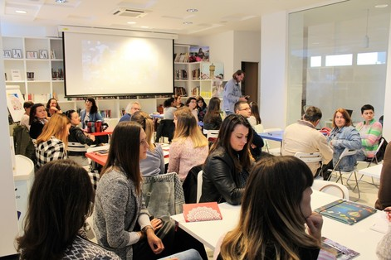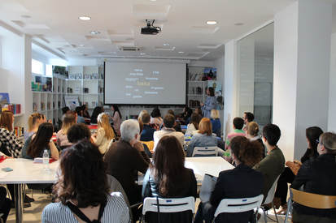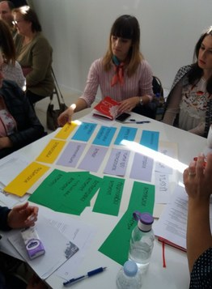

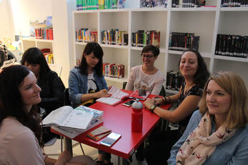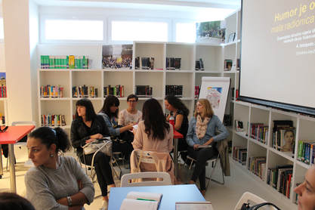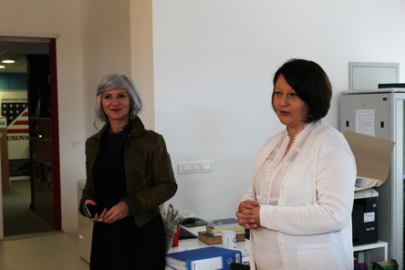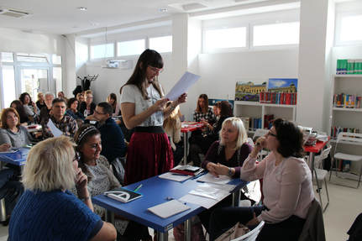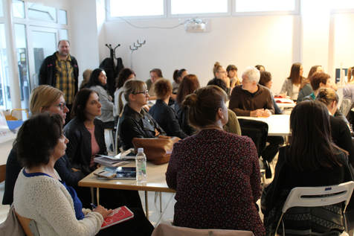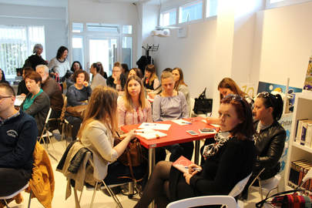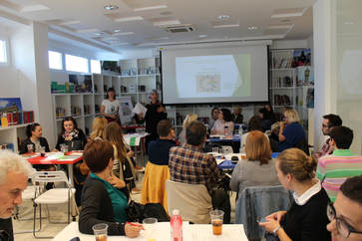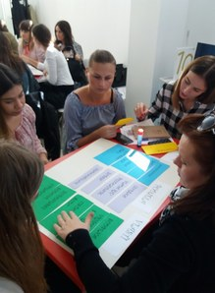

## Drugo ŽSV

Drugo Županijsko stručno vijeće održano je u OŠ „Antun i Stjepan Radić“ Gunja, 3. svibnja 2018.g., s početkom u 10:00. sati i trajalo je 6 sati.

|  |  |
| --- | --- |
| https://ssl.gstatic.com/ui/v1/icons/mail/images/cleardot.gifRed izlaganja | |
| vrijeme | Tema, forma i predavač / voditelj radionice |
| 10:00 – 10:15 | Pozdravna riječ voditeljice ŽSV-a i ravnatelja škole gosp. **Stipice Mišure** |
| 10:15 – 11:00 | Komunikacija i suradnja u digitalnom svijetu,  **Jelena Cvrković**, stručna suradnica mentorica, OŠ Josipa Kozarca, Vinkovci |
| 11:05 – 12:00 | Informacije i digitalna tehnologija - Piktochart  predavanje, radionica, primjer dobre prakse  **Biljana Krnjajić**, stručna suradnica savjetnica, OŠ Siniše Glavaševića Vukovar i **Anita Tufekčić**, stručna suradnica mentorica, OŠ „Antun i Stjepan Radić“, Gunja |
| 13:00 – 14:00 | Suvremeni pristup u učenju i poučavanju,  predavanje i radionica  **Marija Klarić Brdarić,** stručna suradnica mentorica,  Osnovna škola Ivan Goran Kovačić, Štitar |
| 14:10 – 15:00 | Promišljaj poduzetnički  predavanje i radionica  **Vlasta Elez**, stručna suradnica mentorica, OŠ Bartola Kašića, Vinkovci |
| 15:00 – 15:45 | Školske knjižnice kao središta učenja  predavanje  **Dr. sc. Irena Bando**, stručna suradnica savjetnica OŠ Jagode Truhelke, Osijek  **Marija Purgar**, stručna suradnica mentorica OŠ Nikole Andrića, Vukovar |
| 15:50 - 16:30 | Edukacija za online statistike  **Iva Pezer,** Voditeljica Županijske matične službe: Gradska knjižnica i čitaonica Vinkovci |
| 16:30-17:00 | Razno  Evaluacija |

Nakon pozdrava i uvodne riječi ravnatelja gosp. Stipice Mišure OŠ „Antun i Stjepan Radić” Gunja skup je pozdravila i voditeljica vijeća Biljana Krnjajić i najavila bogati dnevni red.

### Izlagači

**Jelena Cvrković s temom: Komunikacija i suradnja u digitalnom svijetu**

Uvod: u predavanju govori se o komunikaciji (definicija, vrste komunikacije...), digitalnoj komunikaciji i suradni u odnosu na digitalni svijet.

Cilj i svrha: ukazati na promjene u komunikaciji i suradnji (prije – sada).

Rezultati: prikaz istraživanja učenika 4. razreda.

Zaključak: poticati komunikaciju i suradnju u digitalnom okruženju uz primjereno i pravovaljano vrjednovanje informacija.

**Biljana Krnjajić i Anita Tufekčić s temom: Informacije i digitalna tehnologija – Piktochart predavanje, radionica, primjer dobre prakse**

Radionica je predviđena za knjižničare osnovnih i srednjih škola. Sudionici će se upoznati s raznovrsnim mogućnostima aplikacije Piktochart kao što su prezentacije, infografike, posteri, letci i izvještaji.

Piktochart je online alat pomoću kojega je jednostavno i zabavno izrađivati vizualni prikaz podataka - infografiku. Radionica je interaktivnog tipa i predviđa aktivno sudjelovanje polaznika u izradi. U radionici će biti obrađeni primjeri kroz osnovne korake izrade infografike, od prikupljanja podataka, osmišljavanja teksta i izrade infografike do konačnog dizajna.

Sudionici će u parovima ili individualno odabrati određenu ponuđenu temu s mnoštvom informacija koje se infografikom učenicima mogu učiniti zanimljivijima i razumljivijima. Svaki par izradit će infografiku o odabranoj temi te će na kraju radionice sudionici prikazati svoje uratke u prezentacijskom prikazu koji Piktochart nudi. Infografiku mogu koristiti svi učitelji, stručni suradnici i učenici u svim nastavnim predmetima. Učitelj, knjižničar pomoću infografike na zanimljiv, vizualno jednostavan i privlačan način može učenicima lakše objasniti određene sadržaje, a učenici mogu infografiku koristiti u predmetnim projektima, ponavljanju sadržaja, kreativnom izražavanju. Uz sve to, aplikacija nudii slobodu u izražavanju kreativnosti korisnika.

**Marija Klarić Brdarić, s temom: Suvremeni pristup u učenju i poučavanju, predavanje i radionica, predavanje i radionica**

**Izbor metoda i oblika rada u nastavi bitno je pitanje suvremenog nastavnika. Za razliku od onih tradicionalnih metoda u kojima je učitelj, više – manje, prenositelj znanja, a učenici pasivni slušači i primatelji tih znanja, suvremene nastavne metode omogućuju aktivno uključivanje učenika u nastavu, čime do izražaja dolazi njihovo stvaralaštvo, u čemu je zapravo i cilj suvremene nastave.**

Za početak, nužno je razumjeti razlike između **metoda poučavanja i tehnika učenja**. Tehnike učenja su alati koji omogućuju razumijevanje i shvaćanje sadržaja: mnemotehnike, flash kartice, sažetci, bilješke, vizualno razmišljanje itd. S druge strane, metode poučavanja temelje se na teoretskim osnovama koje uključuju različite tehnike ili procedure koje učitelji koriste za prijenos znanja, procedura i vrijednosti te za lakši razvoj učeničkih vještina.

**Vlasta Elez s temom: Promišljaj poduzetnički, predavanje i radionica**

Škola nije samo mjesto gdje učenici uče, računaju i sl. Škola obrazuje, ali i odgaja učenike. Školska knjižnica kao važan segment u procesu izobrazbe pomaže u odgoju učenika koji će u budućnosti postati odgovorni i aktivni građani.

Radionica je interaktivna i osmišljena je tako da upozna školske knjižničare s mogućnostima školske knjižnice u okviru poduzetničkog obrazovanja, motivira na poduzetničko obrazovanje kroz rad knjižnice, potiče na međupredmetnu suradnju i prezentira provedene ideje.

Cilj radionice je motivirati nositelje odgojno-obrazovnog rada za primjenu područja poduzetništva u formalnom sustavu odgoja i obrazovanja. Na kraju radionice kao rezultat i zaključak bit će prikaz skupnog rada prisutnih.

**Marija Purgar i Irena Bando s temom: Školske knjižnice kao središta učenja, predavanje**

Kao predstavnice hrvatskih školskih knjižnica i lokalne organizatorice 7. međunarodnog seminara SLAMIT7, namijenjenog ravnateljima, nastavnicima, školskim knjižničarima, knjižničarima, medijskim, informacijskim i informatičkim stručnjacima, koji će se održati od 30. listopada do 3. studenog 2017. u Zagrebu, kolegice Purgar i Bando namjeravaju izložiti iskustva i promišljanja kolega i kolegica iz 10-ak europskih zemalja o budućnosti školskih knjižnica kao centara učenja i važnih mjesta za promicanje i uvođenje novih stilova učenja i metoda u obrazovanje.

Seminar pod nazivom School libraries as learning centres: Making difference – sharing best practice organizira norveški Pedagoško-psihološki centar iz Karmoya, kao dio aktivnosti stručnog usavršavanja u okviru programa Erasmus +.

Hrvatske sudionice imat će priliku prezentirati neke od aktivnosti koje provode u svojim školskim knjižnicama: od poticanja čitanja, informacijske i medijske pismenosti do kreativnih i inovativnih radionica. Sudjelovat će i na sajmu (SLAMit marketplace) na kojem se predstavlja kultura, povijest, prirodna bogatstva i ljepote europskih zemalja- sudionica seminara.

Osim stručnih predavanja uglednih svjetskih stručnjaka iz područja knjižničarstva (Todd, Shmidt…) te metodike i didaktike učenja, naglasak je stavljen na upoznavanje drugih obrazovnih sustava, školskih knjižnica, različitih kultura i iskustava dobre prakse.

Predavanje će se odnositi na nove digitalne tehnike i društvene medije u učenju i obrazovanju djece i mladih te viziju školskih knjižnica do 2020. godine. Iako postoje velike razlike među europskim zemljama kada je riječ o školskim knjižnicama, prisutan je konsenzus da će školske knjižnice, kao multimedijalni centri učenja, srce i mozak škole, osposobljene knjižničarima kao medijskim, informatičkim i informacijskim stručnjacima, i dalje imati značajnu ulogu u planiranju školskog kurikuluma i promicanju novih načina učenja. Tehnologije će se mijenjati, ali ciljevi knjižnice ostat će isti. One će i dalje pomagati u pripremanju mladih za budućnost (digitalnu), pridonoseći njihovom društvenom, kulturnom, moralnom i intelektualnom napretku.

Cilj predavanja je predstaviti najnovije trendove u školskom knjižničarstvu koji će biti predstavljeni na konferenciji SLAMIT7. Budući da su predavači ovog predavanja ujedno i sudionici konferencije prenošenje iskustva bit će izravno na osnovi vlastitog iskustva.

Nove spoznaje s međunarodne konferencije na ŽSV-u omogućit će sudionicima informiranje o iskustvima dobre prakse školskih knjižničara iz Portugala, SAD-a, Danske, Norveške i dr. zemalja, korištenje digitalne tehnologije u poučavanju informacijske pismenosti, što predstavlja nove izazove školske knjižnice u takvom suvremenom društvu. Internetsko umrežavanje naglašava važnost socijalnog povezivanja školske knjižnice kroz međunarodne projekte, gdje će se predstaviti projekt SLODIC, koji uz pomoć školskih knjižnica omogućuje razvoj interkulturalnih kompetencija školske zajednice.

**Iva Pezer, Voditeljica Županijske matične službe: Gradska knjižnica i čitaonica Vinkovci s temom: Edukacija za online statistike**

Voditeljica matične službe obavijestila je županijsko vijeće o početak unosa statističkih podataka u Sustav online statistike i kako će se na taj način moći osigurati optimalno funkcioniranje sustava bez zastoja u radu i problema s unosom podataka.

### Prikaz fotografija s drugog ŽSV-a

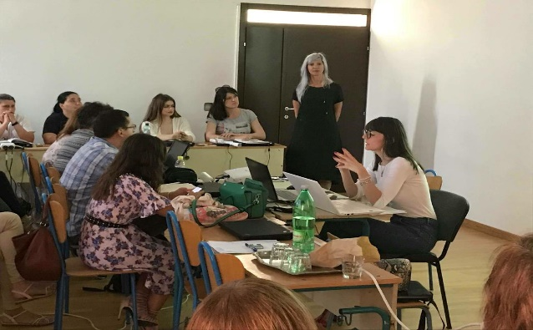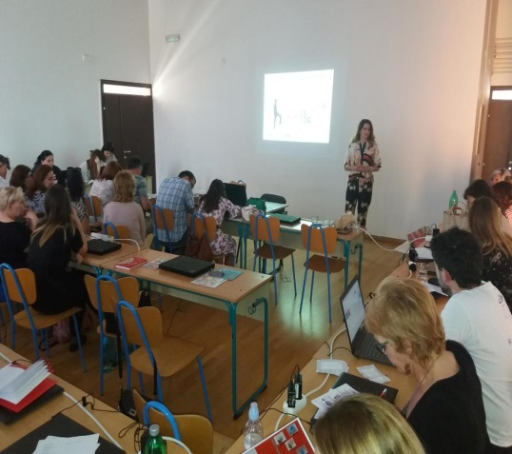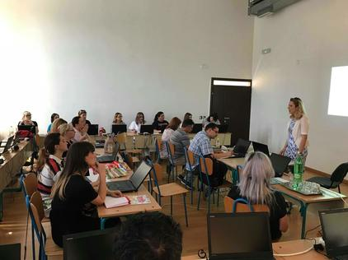

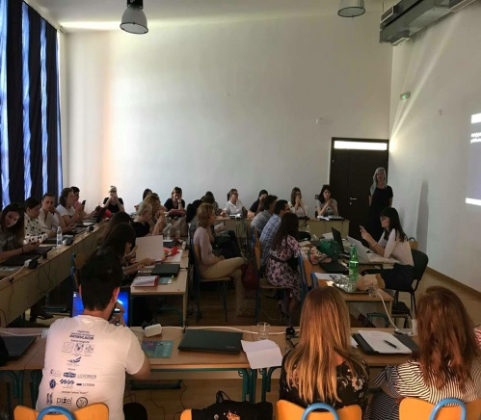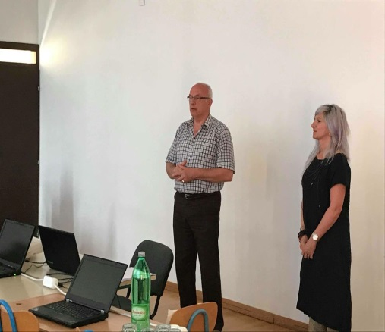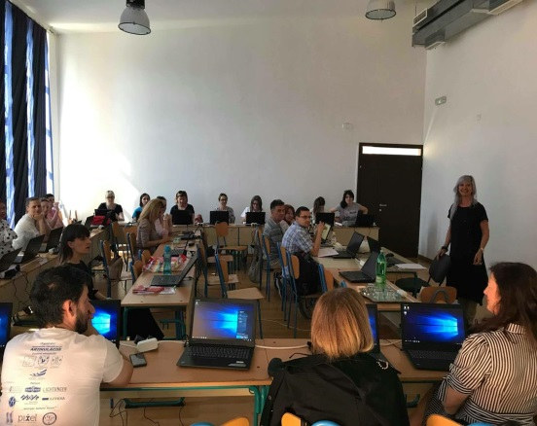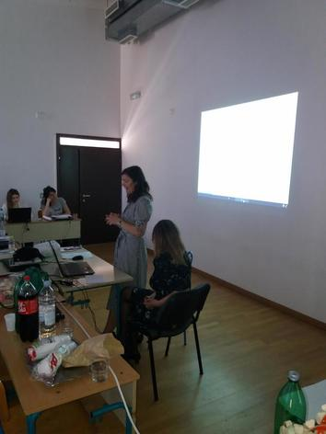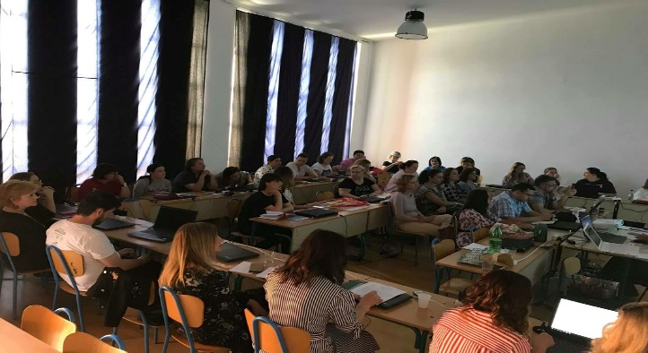 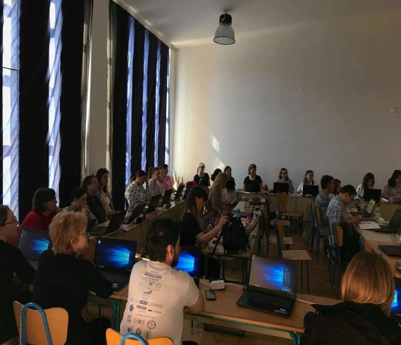

# **Tablični prikazi**

Popis predavača na Županijskom stručnom vijeću prikazan je u sljedećoj tablici.

**Tablica 1.** Popis predavača na ŽSV-u

|  |  |  |  |  |  |  |  |  |  |  |  |  |  |  |  |  |  |  |  |  |  |  |  |  |  |  |  |  |  |  |  |  |  |  |  |  |  |  |  |  |  |  |  |  |  |  |  |  |  |  |  |  |  |  |  |  |  |  |  |  |  |  |  |  |  |  |  |  |  |  |  |  |  |  |  |  |  |  |  |  |  |  |  |  |  |  |  |  |  |  |  |  |  |  |  |  |  |  |  |
| --- | --- | --- | --- | --- | --- | --- | --- | --- | --- | --- | --- | --- | --- | --- | --- | --- | --- | --- | --- | --- | --- | --- | --- | --- | --- | --- | --- | --- | --- | --- | --- | --- | --- | --- | --- | --- | --- | --- | --- | --- | --- | --- | --- | --- | --- | --- | --- | --- | --- | --- | --- | --- | --- | --- | --- | --- | --- | --- | --- | --- | --- | --- | --- | --- | --- | --- | --- | --- | --- | --- | --- | --- | --- | --- | --- | --- | --- | --- | --- | --- | --- | --- | --- | --- | --- | --- | --- | --- | --- | --- | --- | --- | --- | --- | --- | --- | --- | --- | --- |
| |  |  |  |  |  |  |  |  |  | | --- | --- | --- | --- | --- | --- | --- | --- | --- | | **Redni broj** | **Ime i prezime predavača** | **Iz ustanove** | **Naziv** | **Forma** | **Trajanje** | **Mjesto održavanja** | **Grad** | **Datum** | | 1. | Josip Strija | Gimnazija Petra Preradovića, Virovitica | Humor je ozbiljna stvar – mala radionica čitanja i pisanja | R | 150 min. | Gradska knjižnica | Vukovar | 4.10.2017. | | 2. | Biljana Krnjajić i Anita Tufekčić | OŠ Siniše Glavaševića Vukovar, OŠ „Antun i Stjepan Radić“ Gunja | Školski knjižničar u lokalnoj zajednici – Planska igra i lokalna samouprava – nastavna metoda političkog obrazovanja | P,R,PDP | 60 min. | Gradska knjižnica | Vukovar | 4.10.2017. | | 3. | Marija Klarić Brdarić | OŠ Ivan Goran Kovačić, Štitar | Razvoj zavičajnog identiteta | P,R | 45 min. | Gradska knjižnica | Vukovar | 4.10.2017. | | 4. | Marina Kordić | OŠ Zrinski, Nuštar | Poticanje čitanja: Svjetski dan pripovijedanja; Književni susret „Naš mali Pariz“ | P, PDR | 45 min. | Gradska knjižnica | Vukovar | 4.10.2017. | | 5. | Bojan Lazić | OŠ Bršadin/Negoslavci | Online katalozi u školskoj knjižnici | PDR | 30 min. | Gradska knjižnica | Vukovar | 4.10.2017. | | 6. | Jelena Cvrković | OŠ Josipa Kozarca, Vinkovci | Komunikacija i suradnja u digitalnom svijetu | P | 45 min. | OŠ „Antun i Stjepan Radić“ | Gunja | 3.5.2018. | | 7. | Biljana Krnjajić i Anita Tufekčić | OŠ Siniše Glavaševića Vukovar, OŠ „Antun i Stjepan Radić“ Gunja | Informacije i digitalna tehnologija - Piktochart | P, R, PDP | 60 min. | OŠ „Antun i Stjepan Radić“ | Gunja | 3.5.2018. | | 8. | Marija Klarić Brdarić | OŠ Ivan Goran Kovačić, Štitar | Suvremeni pristupi u učenju i poučavanju | P,R | 60 min. | OŠ „Antun i Stjepan Radić“ | Gunja | 3.5.2018. | | 9. | Vlasta Elez | OŠ Bartola Kašića, Vinkovci | Promišljaj poduzetnički | P, R | 60 min. | OŠ „Antun i Stjepan Radić“ | Gunja | 3.5.2018. | | 10. | Irena Bando,  Marija Purgar | OŠ Jagode Truhelke, Osijek OŠ Nikole Andrića, Vukovar | Školske knjižnice kao središte učenja | P | 45 min. | OŠ „Antun i Stjepan Radić“ | Gunja | 3.5.2018. | |

Tablica 2. Ukupan broj predavača

|  |  |
| --- | --- |
| Ukupan broj predavača | 10 |
| Knjižničari iz ŽSV-a Vukovarsko-srijemske županije | 8 |
| Knjižničari iz drugih ŽSV-a | 2 |

Tablica 3. Nazočnost školskih knjižničara

|  |  |
| --- | --- |
| **Nadnevak skupa** | **Broj školskih knjižničara** |
| 4.10.2017. | 58 |
| 3.5.2018. | 38 |

Tablica 4. Nazočnost knjižničara na ŽSV-ima u postotcima

|  |  |  |  |  |  |  |  |  |  |
| --- | --- | --- | --- | --- | --- | --- | --- | --- | --- |
| Nazočnost knjižničara na ŽSV-ima | | | | | | | | | Organizacija |
| Nadnevak | OŠ | OŠ u % | SŠ | SŠ u % | Gosti | UKUPNO | SVEUKUPNO | Mjesto održavanja | |
| 04.10.2017. | 44 | 75,86% | 14 | 24,14% | 1 | 58 | **61** | Gradska knjižnica Vukovar | |
| 03.05.2018. | 28 | 73,68% | 10 | 26,32% | 1 | 38 | **61** | OŠ „Antun i Stjepan Radić“ Gunja | |

Tablica 5. Popis predavanje mentora i savjetnika

|  |  |  |  |  |  |  |  |  |  |  |  |  |  |  |  |  |  |  |  |  |  |  |  |  |  |  |  |  |  |  |  |  |  |  |  |  |  |  |  |  |  |  |  |  |  |  |  |  |  |  |  |  |  |  |  |  |  |  |  |  |  |  |  |  |  |  |  |  |  |  |  |  |  |  |  |  |  |  |  |  |  |
| --- | --- | --- | --- | --- | --- | --- | --- | --- | --- | --- | --- | --- | --- | --- | --- | --- | --- | --- | --- | --- | --- | --- | --- | --- | --- | --- | --- | --- | --- | --- | --- | --- | --- | --- | --- | --- | --- | --- | --- | --- | --- | --- | --- | --- | --- | --- | --- | --- | --- | --- | --- | --- | --- | --- | --- | --- | --- | --- | --- | --- | --- | --- | --- | --- | --- | --- | --- | --- | --- | --- | --- | --- | --- | --- | --- | --- | --- | --- | --- | --- | --- |
| |  |  |  |  |  |  |  |  |  | | --- | --- | --- | --- | --- | --- | --- | --- | --- | | **Redni broj** | **Ime i prezime predavača** | **Iz ustanove** | **Naziv** | **Forma** | **Trajanje** | **Mjesto održavanja** | **Grad** | **Datum** | | 1. | Biljana Krnjajić i Anita Tufekčić | OŠ Siniše Glavaševića Vukovar, OŠ „Antun i Stjepan Radić“ Gunja | Školski knjižničar u lokalnoj zajednici – Planska igra i lokalna samouprava – nastavna metoda političkog obrazovanja | P,R,PDP | 60 min. | Gradska knjižnica | Vukovar | 4.10.2017. | | 2. | Marija Klarić Brdarić | OŠ Ivan Goran Kovačić, Štitar | Razvoj zavičajnog identiteta | P,R | 45 min. | Gradska knjižnica | Vukovar | 4.10.2017. | | 3. | Bojan Lazić | OŠ Bršadin/Negoslavci | Online katalozi u školskoj knjižnici | PDR | 30 min | Gradska knjižnica | Vukovar | 4.10.2017. | | 4. | Jelena Cvrković | OŠ Josipa Kozarca, Vinkovci | Komunikacija i suradnja u digitalnom svijetu | P | 45 min. | OŠ „Antun i Stjepan Radić“ | Gunja | 3.5.2018. | | 5. | Biljana Krnjajić i Anita Tufekčić | OŠ Siniše Glavaševića Vukovar, OŠ „Antun i Stjepan Radić“ Gunja | Informacije i digitalna tehnologija - Piktochart | P, R, PDP | 60 min. | OŠ „Antun i Stjepan Radić“ | Gunja | 3.5.2018. | | 6. | Marija Klarić Brdarić | OŠ Ivan Goran Kovačić, Štitar | Suvremeni pristupi u učenju i poučavanju | P,R | 60 min. | OŠ „Antun i Stjepan Radić“ | Gunja | 3.5.2018. | | 7. | Vlasta Elez | OŠ Bartola Kašića, Vinkovci | Promišljaj poduzetnički | P, R | 60 min. | OŠ „Antun i Stjepan Radić“ | Gunja | 3.5.2018. | | 8. | Marija Purgar | Nikole Andrića, Vukovar | Školske knjižnice kao središte učenja | P | 45 min. | OŠ „Antun i Stjepan Radić“ | Gunja | 3.5.2018. | |

# **Zaključak**

Županijsko stručno vijeće knjižničara osnovnih i srednjih škola Vukovarsko-srijemske županije svojim radom potiče kreativnost i inovativnost knjižničara u neposrednom odgojno-obrazovnom radu s učenicima kao i uključivanje knjižnice u nastavne procese svake škole. Pomaže knjižničarima u osmišljavanju vlastitih projekata i programa rada s učenicima, učiteljima i roditeljima te aktivno djeluje prema užoj i široj društvenoj zajednici. Plan i program našeg ŽSV-a realiziran je u potpunosti. Odazivom i reakcijama te povratnim anketama, može se utvrditi da su knjižničari zadovoljni organizacijom skupova te stručnim usavršavanjem koje su dobili. Također redovito su im prosljeđivane sve informacije dobivene putem mailova, pronađene na Internetu, te materijali sa ŽSV-a. Članovi vijeća su iskazali zadovoljstvo obrađenim temama te se anketom pozitivno očitovali o potrebi takve vrste stručnog usavršavanja. Procjene zadovoljstva održanim županijskim vijećima su vrlo visoke. Sudionici vijeća ističu zadovoljstvo količinom novih sadržaja s kojima su se upoznali i primjenjivošću istih što je vrlo vrijedna povratna informacija. Sudionici su imali priliku naučiti nove sadržaje i steći vještine koje će prenijeti kolegama i koristiti u svom radu kao i u radu svojih školskih timova za kvalitetu.

Odaziv knjižničara na stručna usavršavanja je vrlo dobar, na svakom sastanku ŽSV-a prisutno je više od 90% školskih knjižničara u Vukovarsko-srijemskoj županiji.

# **Podaci za kontakt**

Podaci o voditeljici ŽSV-a školskih knjižničara osnovnih i srednjih škola Vukovarsko-srijemske županije

Biljana Krnjajić, dipl. knjižničar stručni suradnik savjetnik

e-mail: [biljana.krnjajic@gmail.com](mailto:biljana.krnjajic@gmail.com), mob: 099 786412

Podaci o školi : OŠ Siniše Glavaševića, Dr. Ante Starčevića 5, 32010 Vukovar

tel: (032) 422848 , fax: (032) 422 847

e-mail: ured@os-sinise-glavasevica-vu.skole.hr

OIB: 13404335819

